**1 Создание проекта и разметка MainWindow**

Создадим новый проект – выбираем «Приложение WPF (.Net Framework)» и нажимаем «Далее».

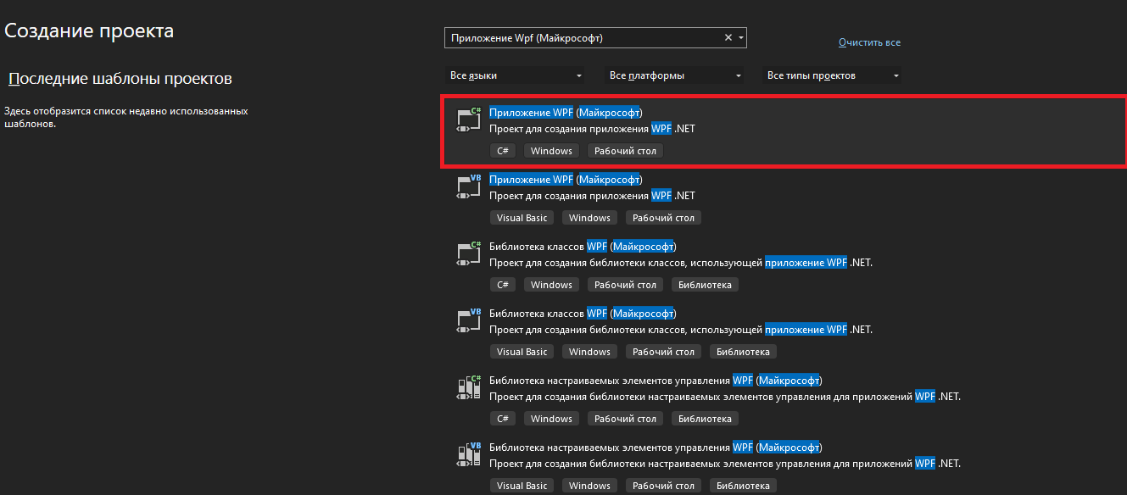

Рисунок 1.1 – Создание проекта

В окне «Настроить новый проект» заполняем поля:

* Имя проекта;
* Расположение;
* Выбираем платформу.

После заполнения всех полей нажимаем на кнопку «Создать»

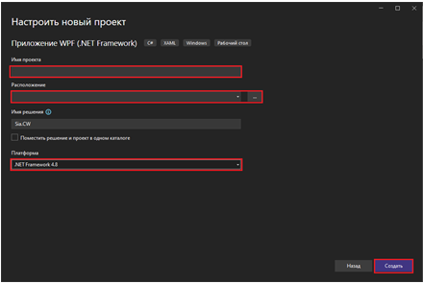

Рисунок 1.2 – Настройка нового проекта

Создадим общую структуру проекта. Она будет состоять из следующих директорий:

* Core – директория которая содержит вспомогательные классы;
* Images – директория которая содержит графические ресурсы приложения;
* Model – директория будет содержать классы данных.
* View – директория которая содержит: окна, страницы и пользовательские элементы используемые в приложении.

Теперь необходимо установить графическую библиотеку «Material Design». Для этого ПКМ нажимаем по проекту в появившемся окне выбираем «Управление пакетами NuGet…», выбираем вкладку «Обзор», в поиске вводим «Material Design» и устанавливаем два компонента «MaterialDesignThemes» и «MaterialDesignColors».

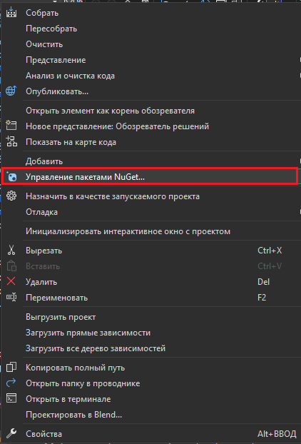

Рисунок 1.3 – Контекстное меню «Управление пакетами NuGet…»

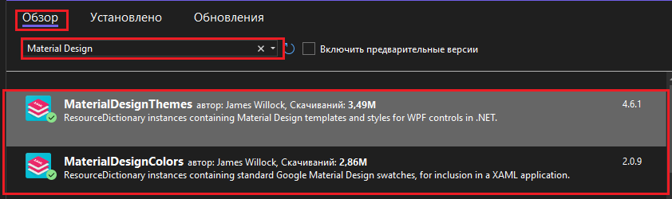

Рисунок 1.4 – Установка «MaterialDesignThemes» и «MaterialDesignColors».

Теперь перенесем «MainWindow» в директорию «View» и изменим файл «App.xaml». Изменим путь к «MainWindow» в «StartupUri» и добавим справочник ресурсов, а также добавим новое пространство имен «materialDesign».

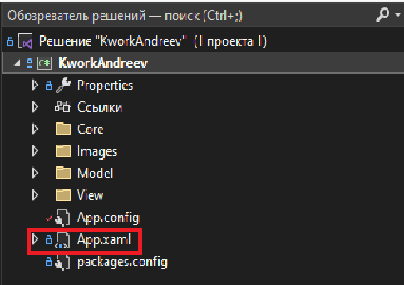

Рисунок 1.5 – Выбор файла «App.xaml»

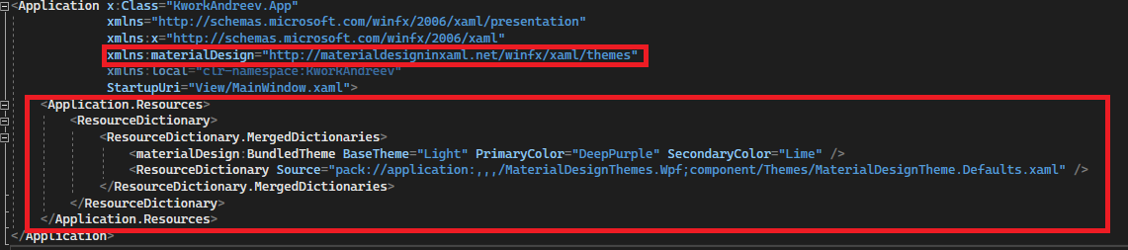

Рисунок 1.6 – Редактирование файла «App.xaml»

Далее переходим в директорию «Model». В данную директорию импортируем, используя «EntityFramework» объектно-ориентированную модель базы данных. После импорта переходим к разметке «MainWindow»

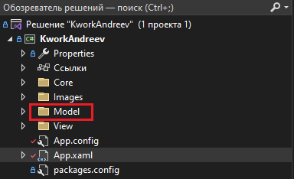

Рисунок 1.7 – Выбор директории файла «Model»

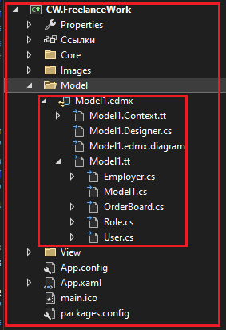

Рисунок 1.8 – Импорт данных

В «MainWindow» добавим ссылку на «materialDesign», изменим параметры высоты и ширины, отключим стандартные стили окна, добавим событие «MouseDown» (данное событие будет отвечать за возможность перемещения пользователем окна) и последним параметром мы запретим пользователю менять размер окна (Разметка «MainWindow» предоставлена на рисунках 1.10 – 1.).

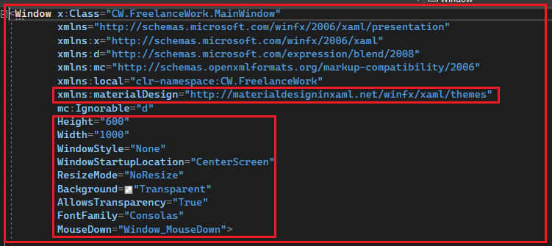

Рисунок 1.9 – Импорт данных

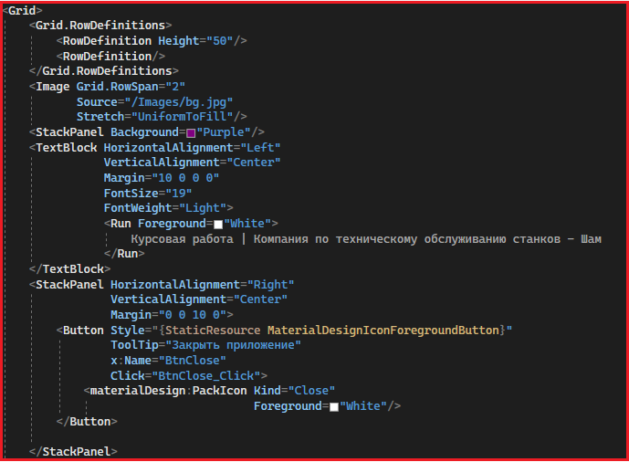

Рисунок 1.10 – Разметка «MainWindow»

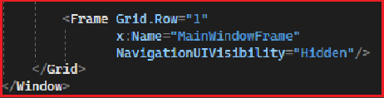

Рисунок 1.11 – Разметка «MainWindow»

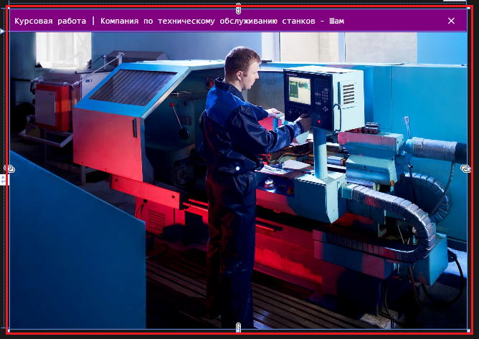

Рисунок 1.12 – Итог разметки «MainWindow»

Перейдем в директорию «Core». В этой директории создадим статический класс «FrameNavigate» с двумя статическими свойствами «FrameObject» (будет иметь тип данных «Frame»), «DB» (будет иметь тип данных «KworkDBAndrEntities») и UserID (будет иметь тип данных «int»). Поле «FrameObject» будет использоваться для упрощенной навигации в приложении. Поле «DB» предоставить доступ объектно-ориентированной модели данных.

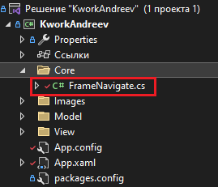

Рисунок 1.13 – Директория «Core»

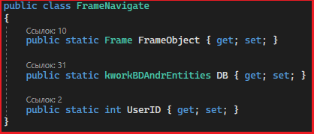

Рисунок 1.14 – Реализация класса «FrameNavigate»

Далее переходим в директорию «View». Создадим четыре директории:

* UserPage – будет содержать страницы для роли пользователя;
* LoginPage – будет содержать страницы для входа и регистрации;
* AdministratorPage – будет содержать страницы для роли администратора.

В директории «LoginPage» создаем две страницы «MainWindowLoginPage» и «MainWindowRegistrationPage». Далее переходим в файл «MainWindow.xaml.cs». В этом файле свяжем поле (из класса «FrameNavigate») «FrameObject» с «MainWindowFrame», а в поле «DB» создадим экземпляр «kworkBDAndrEntities». Также реализуем два события: «Window_MouseDown» – данное событие разрешить пользователю перемещать «окно» приложения; «BtnClose_Click» – данное событие будет завершать работу приложения.

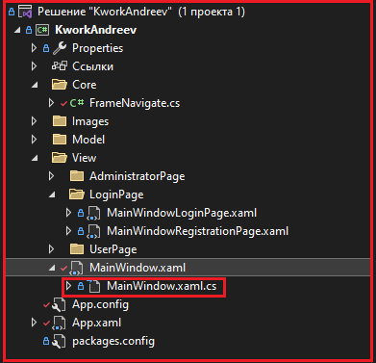

Рисунок 1.15 – Файл «MainWindow.xaml.cs»

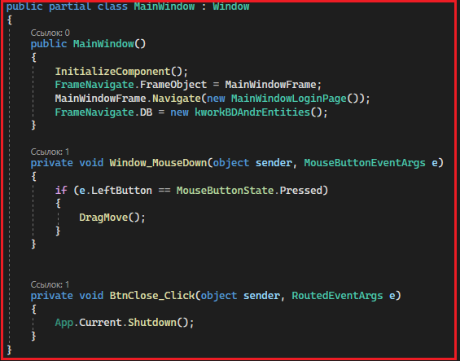

Рисунок 1.16 – Реализация логики в файле «MainWindow.xaml.cs»

Переходим на страницу «MainWindowLoginPage». Импортируем пространство имен «materialDesign» и переходим к разметке.

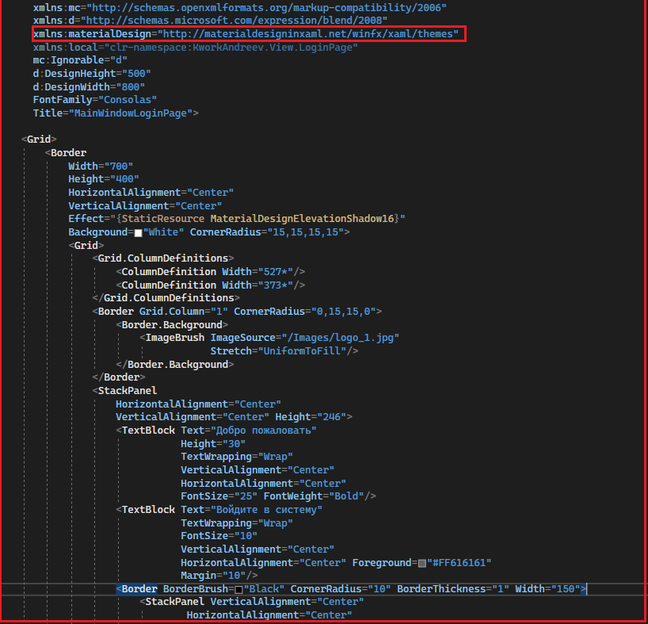

Рисунок 1.17 – Разметка «MainWindowLoginPage»

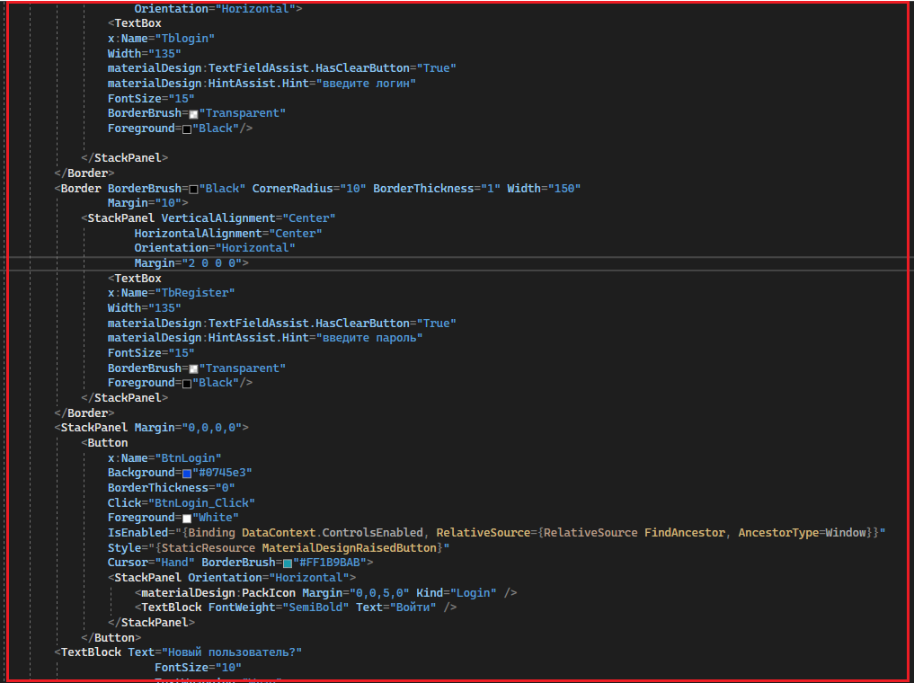

Рисунок 1.18 – Разметка «MainWindowLoginPage»

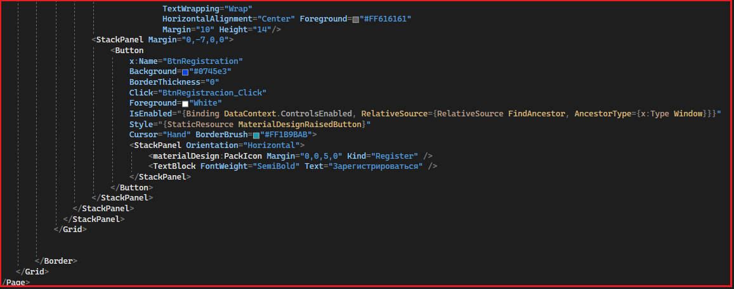

Рисунок 1.19 – Разметка «MainWindowLoginPage»

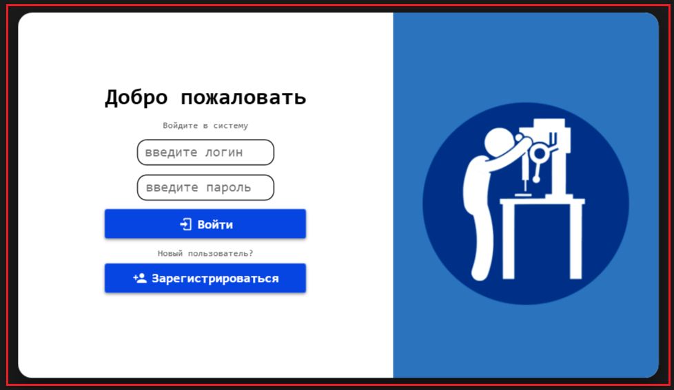

Рисунок 1.20 – Результат разметки «MainWindowLoginPage»

Далее переходим в файле «MainWindowLoginPage.xaml.cs». Этот файл будет содержать логику авторизации при клике на кнопку «Войти», а по клику на кнопку «Зарегистрироваться» мы будем переходить на «MainWindowRegistrationPage». Так же вводя логин и пароль администратора мы будем переходить на «MainAdministratorPage».

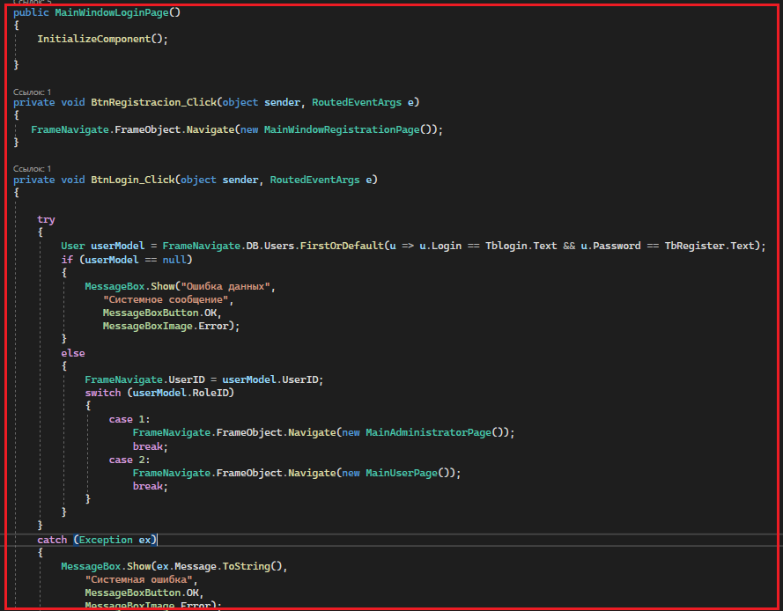

Рисунок 1.21 – Реализация логики файла «MainWindowLoginPage.xaml.cs»

Теперь запустим и проверим работоспособность приложения.

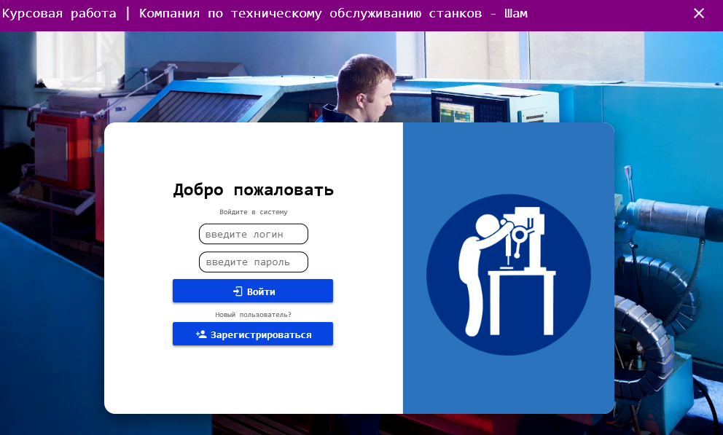

Рисунок 1.22 – Результат работы приложения

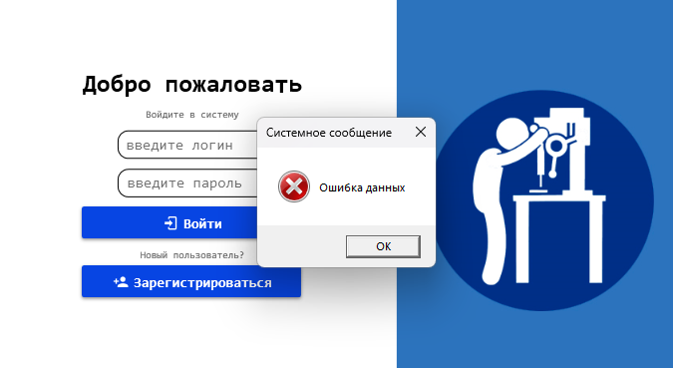

Рисунок 1.23 – Введены некорректные данные

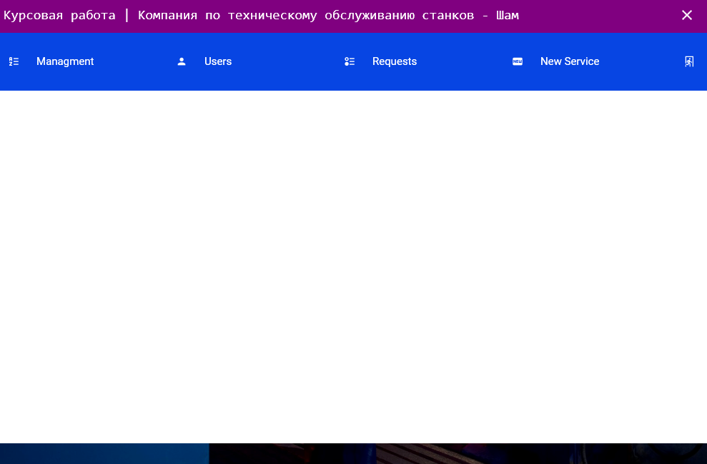

Рисунок 1.24 – Введены данные учетной записи администратора

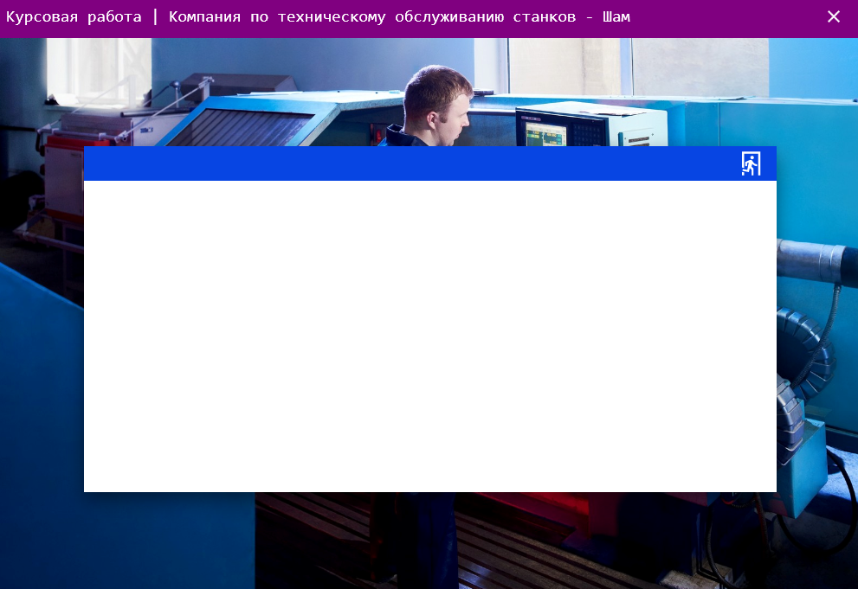

Рисунок 1.25 – Введены данные учетной записи пользователя

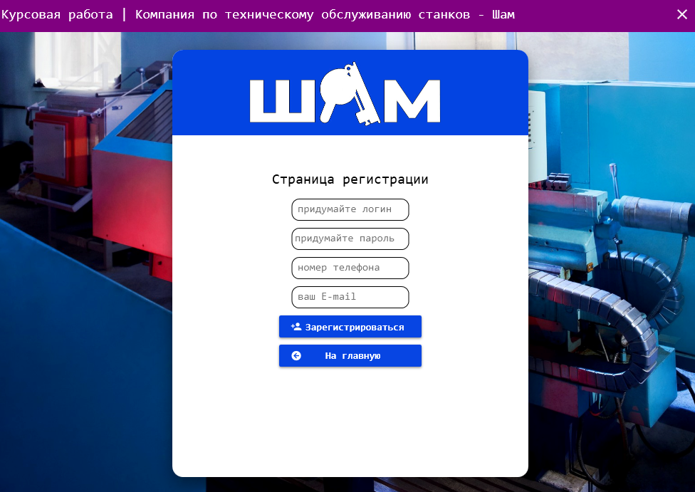

Рисунок 1.26 – Переход на страницу регистрации

**2 Реализация MainWindowRegistrationPage**

Перейдем к разметке «MainWindowRegistrationPage».

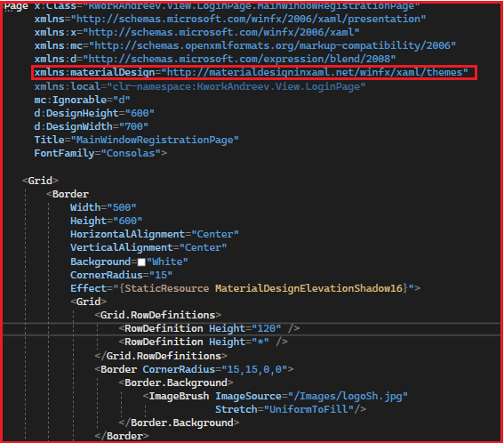

Рисунок 2.1 – Разметка «MainWindowRegistrationPage»

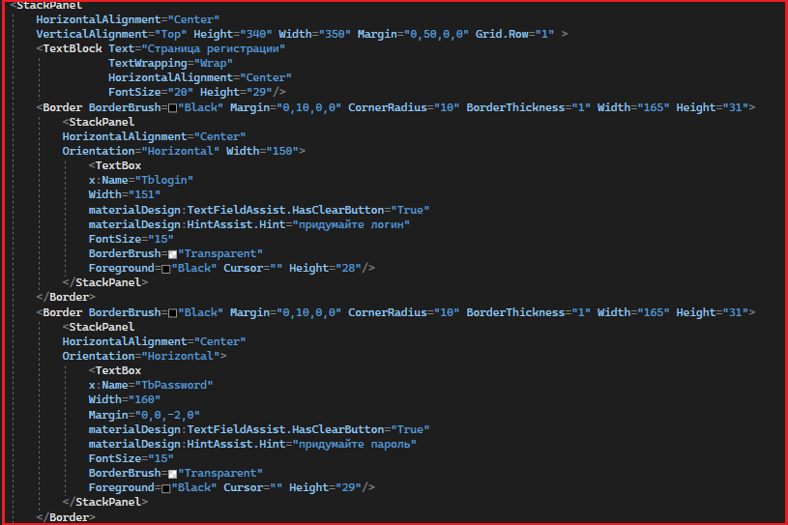

Рисунок 2.2 – Разметка «MainWindowRegistrationPage»

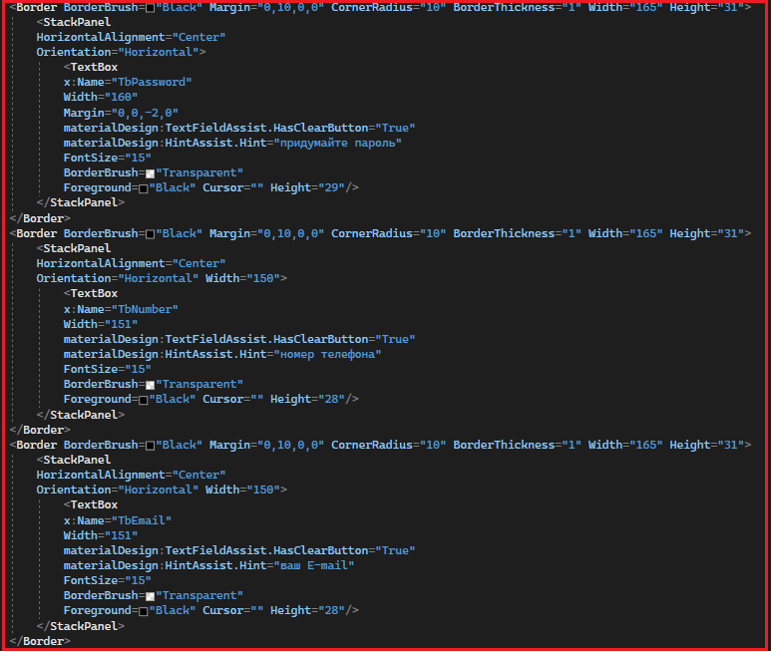

Рисунок 2.3 – Разметка «MainWindowRegistrationPage»

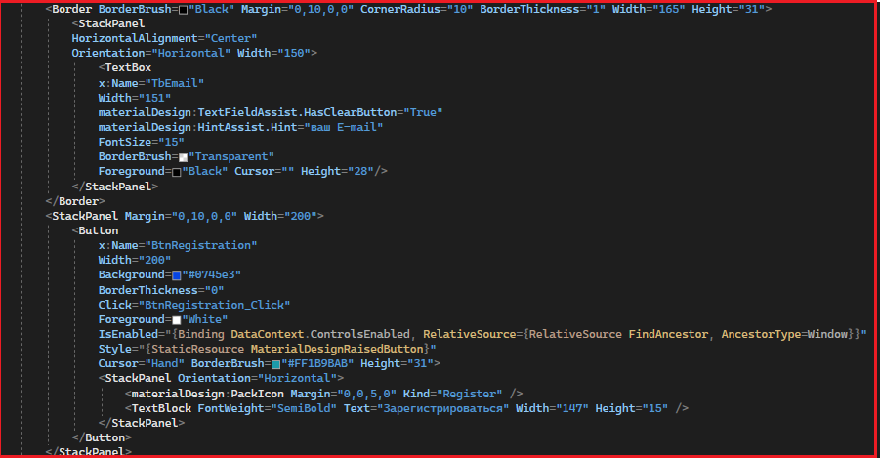

Рисунок 2.4 – Разметка «MainWindowRegistrationPage»

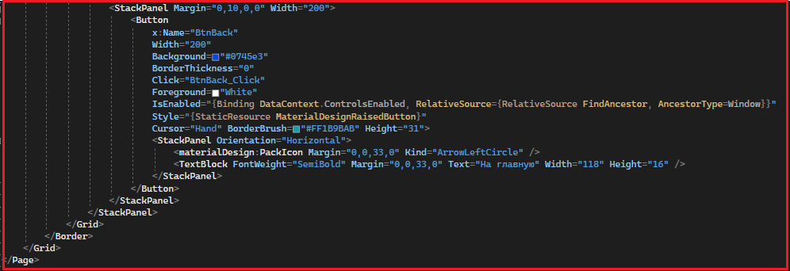

Рисунок 2.5 – Разметка «MainWindowRegistrationPage»

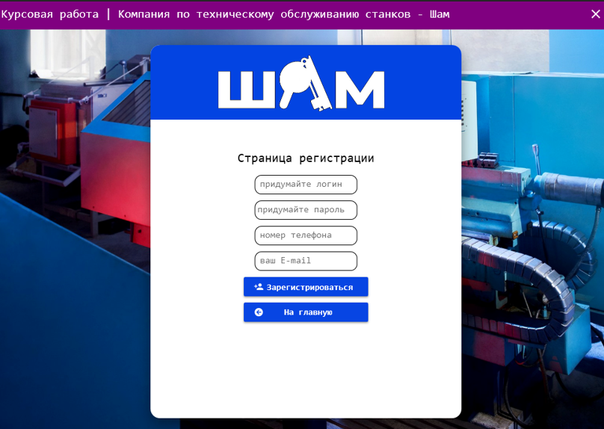

Рисунок 2.6 – Результат разметки «MainWindowRegistrationPage»

Теперь перейдем в файл «MainWindowRegistrationPage.xaml.cs» для реализации логики регистрации. Сделаем проверку заполнения полей. При успешной регистрации будет выводит диалоговое окно и перенаправлять на страницу «MainWindowLoginPage».

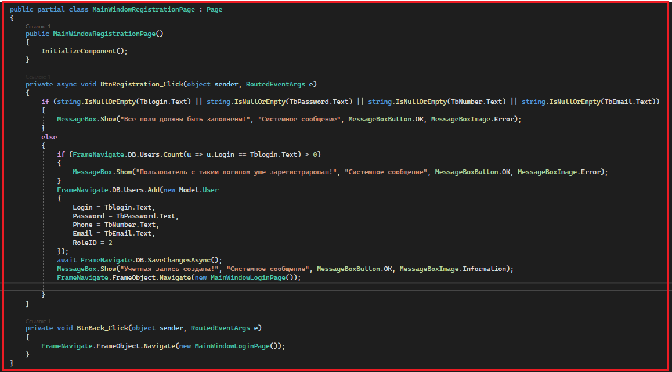

Рисунок 2.7 – Реализация файла «MainWindowRegistrationPage.xaml.cs»

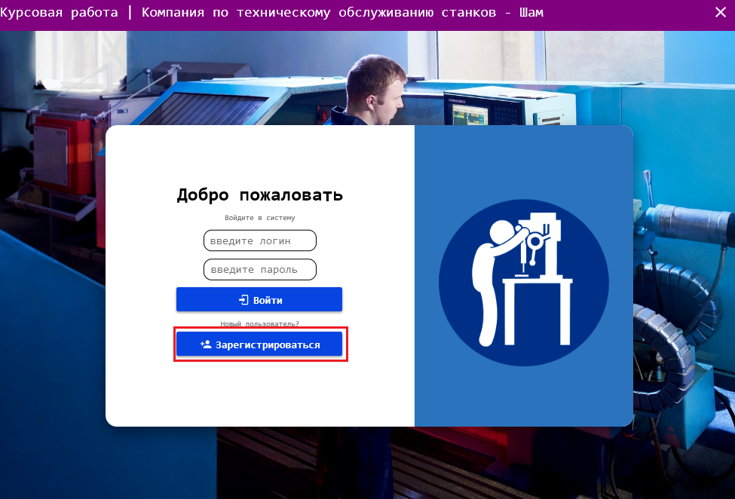

Рисунок 2.8 – Переход на «MainWindowRegistrationPage»

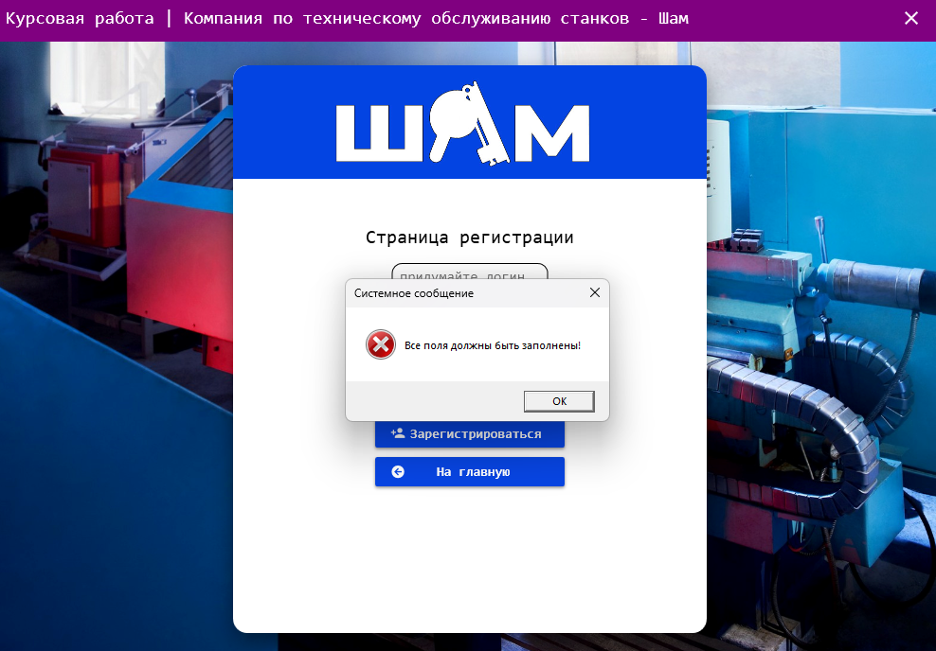

Рисунок 2.9 – Ошибка заполнения полей

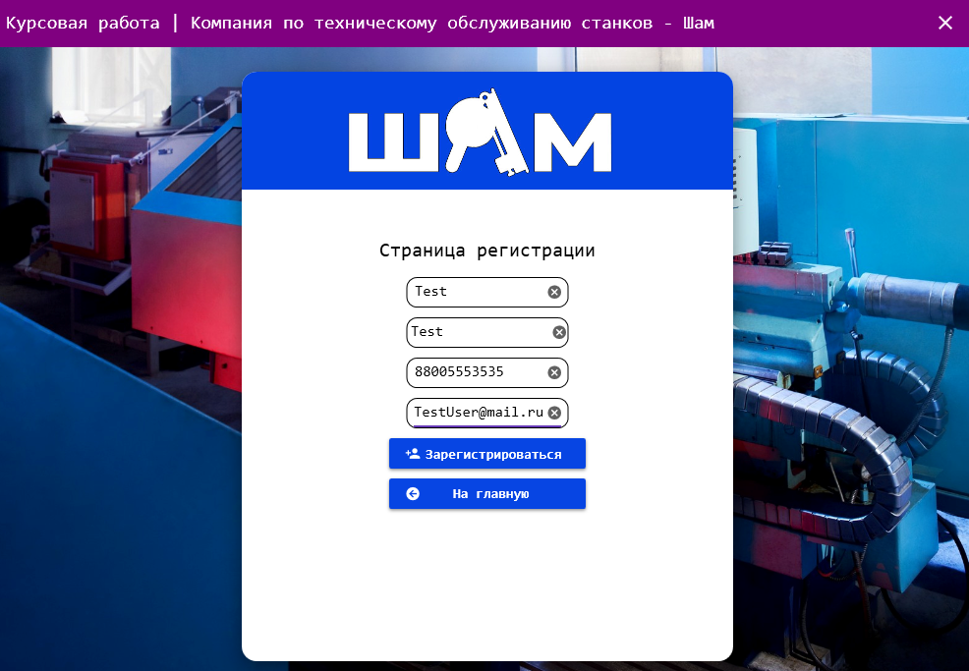

Рисунок 2.10 – Все поля заполнены

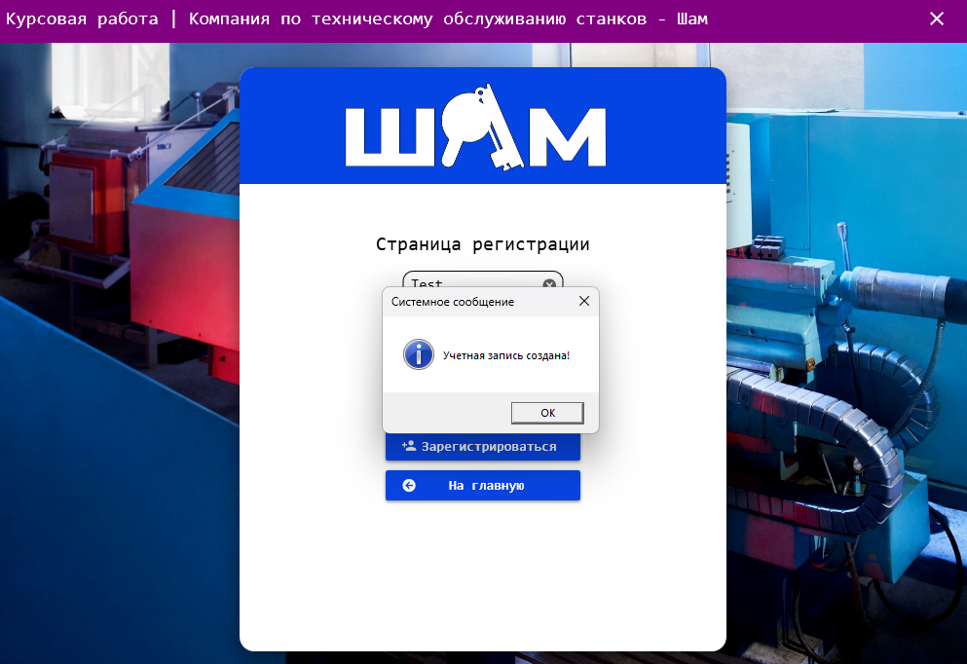

Рисунок 2.11 – Успешное создание учетной записи

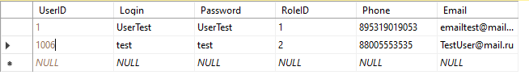

Рисунок 2.12 – Запись информации в базу данных

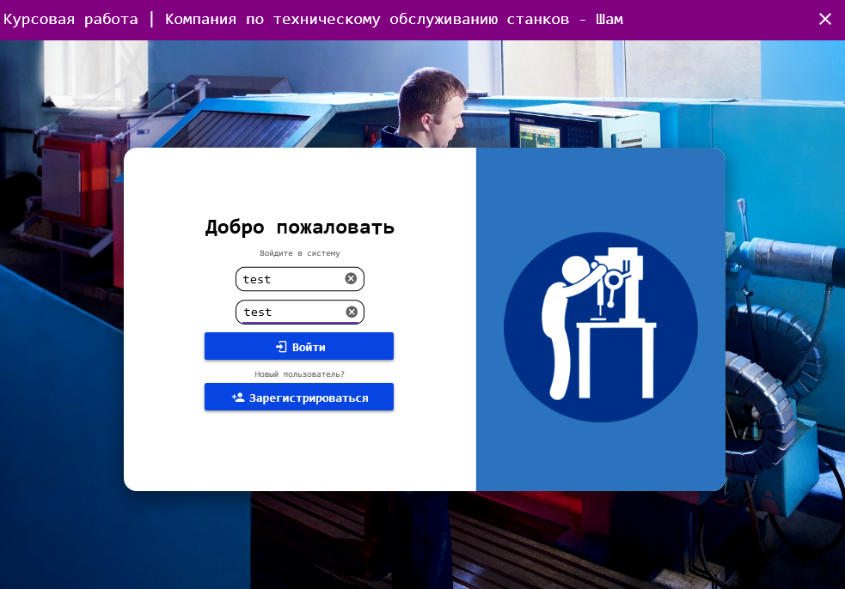

Рисунок 2.13 – Проверка созданного аккаунта пользователя

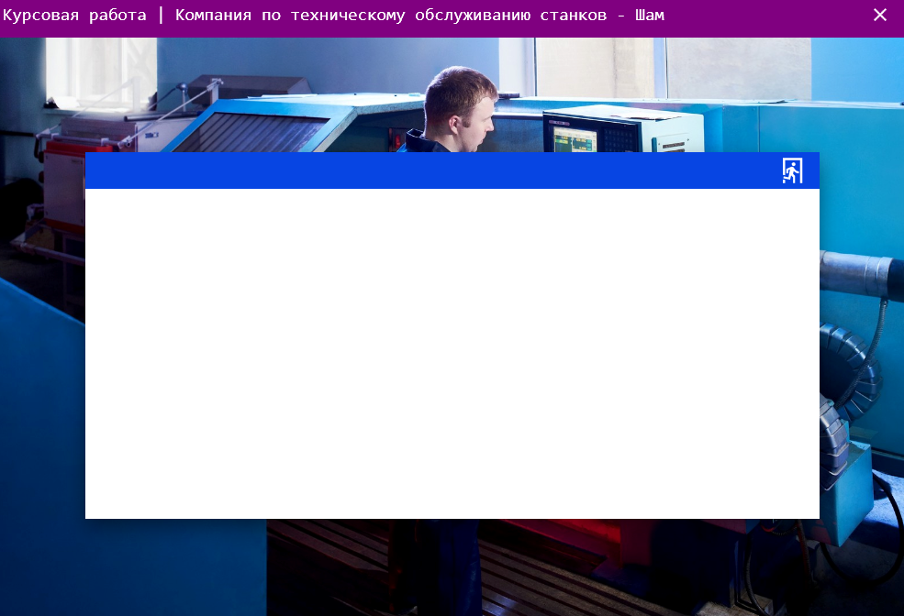

Рисунок 2.14 – Успешная авторизация нового пользователя

**3 Реализация MainAdministratorPage**

Теперь перейдем к реализации страниц Администратора. Логика будет состоять из пяти страниц «MainAdminPage, AdminInfoManagmentControl, AdminInfoManagmentInfo, AdminInfoRequestsControl, AdminInfoUserControl». «MainAdministratorPage» Будет находиться панель управления услугами, запросами и пользователями.

В директории «AdministratorPage» создаём «MainAdministratorPage». После создаём ещё одну деректорию «UserControls» в которой создаём «AdminInfoManagmentControl,AdminInfoManagmentInfo,AdminInfoRequestsControl, AdminInfoUserControl».

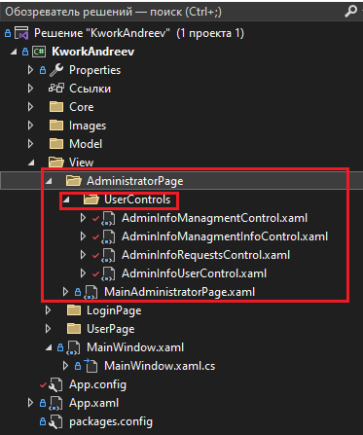

Рисунок 3.1 – Создание страниц

Выбираем «MainAdministratorPage». На данной странице будет панель администратора.

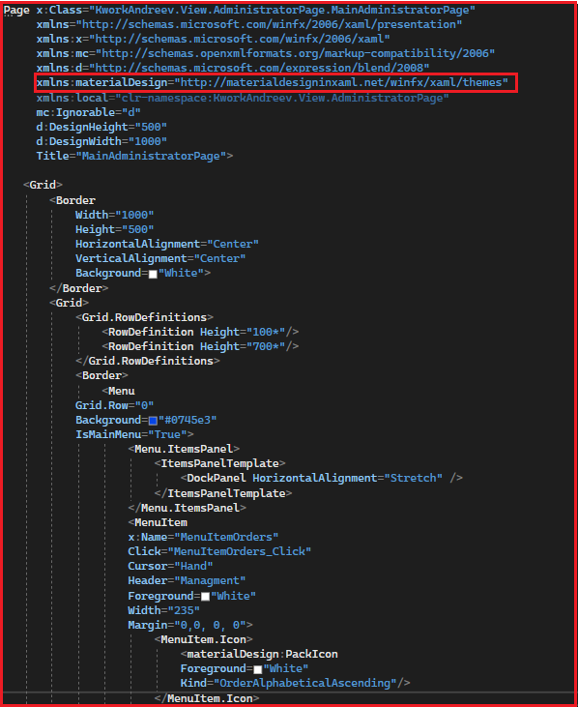

Рисунок 3.2 – Разметка «MainAdministratorPage»

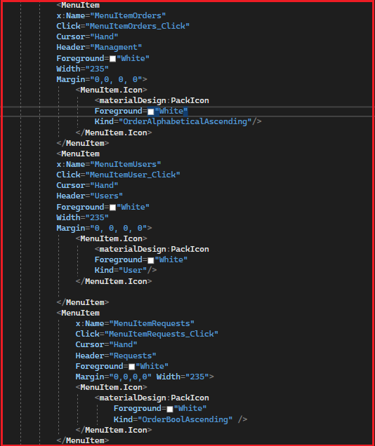

Рисунок 3.3 – Разметка «MainAdministratorPage»

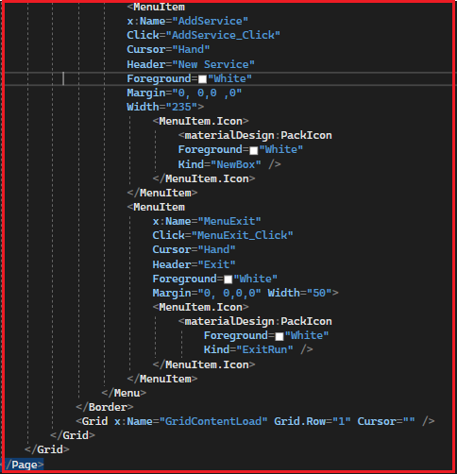

Рисунок 3.4 – Разметка «MainAdministratorPage»

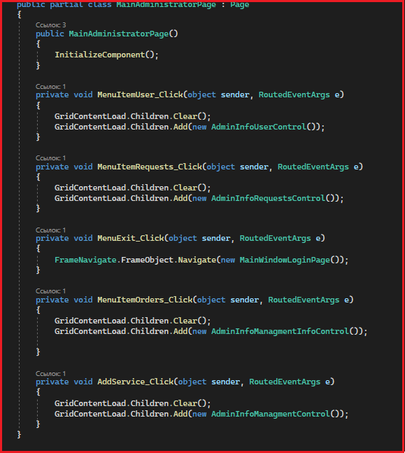

Рисунок 3.5 – Реализация логики в файле «MainAdministratorPage.xaml.cs»

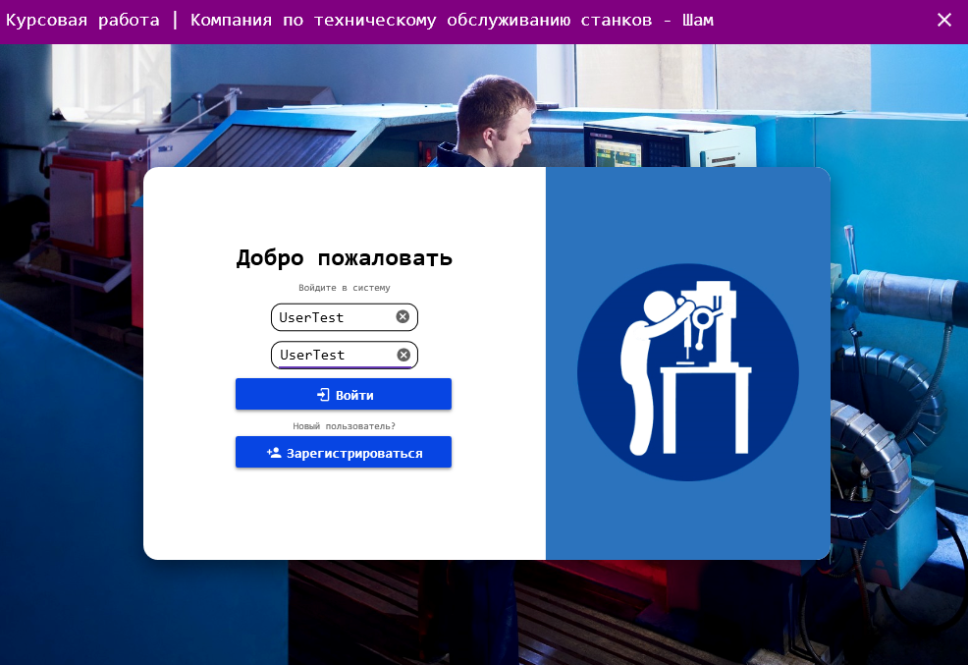

Рисунок 3.6 – Переход на страницу «MainAdministratorPage»

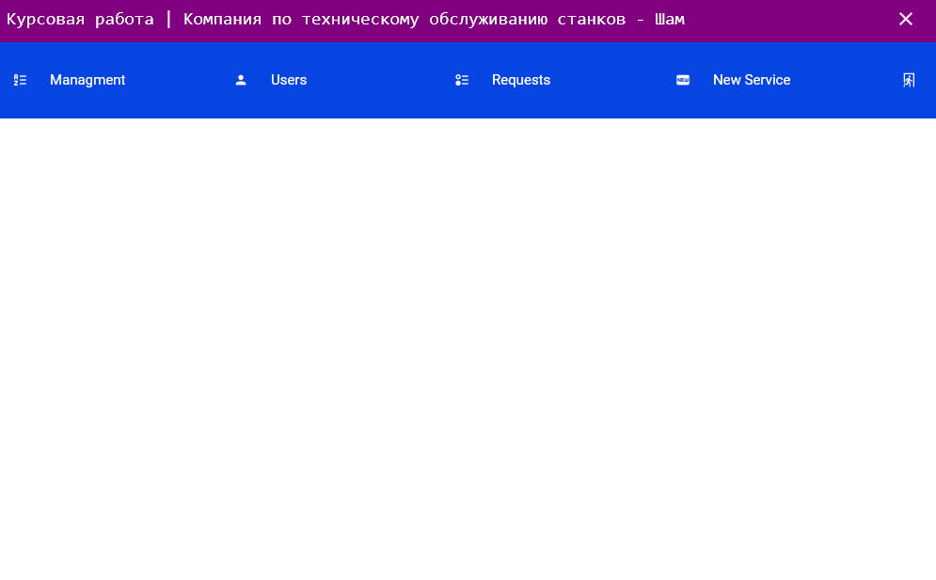

Рисунок 3.7 – Страница «MainAdministratorPage»

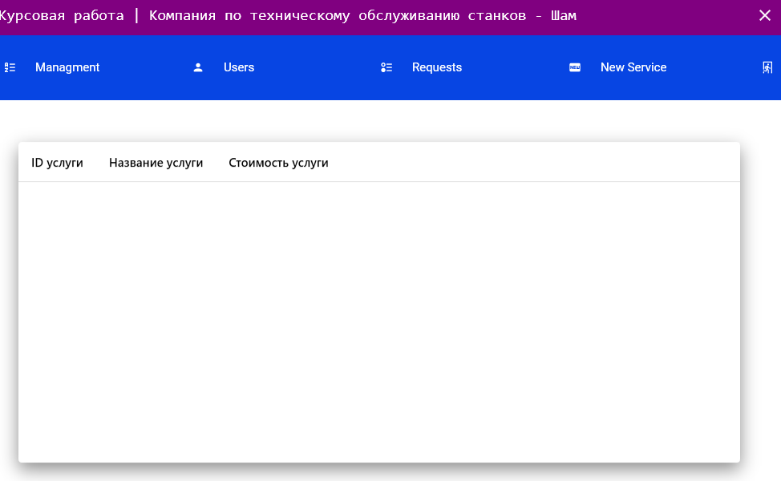

Рисунок 3.8 – Страница «AdminInfoManagmentInfoControl»

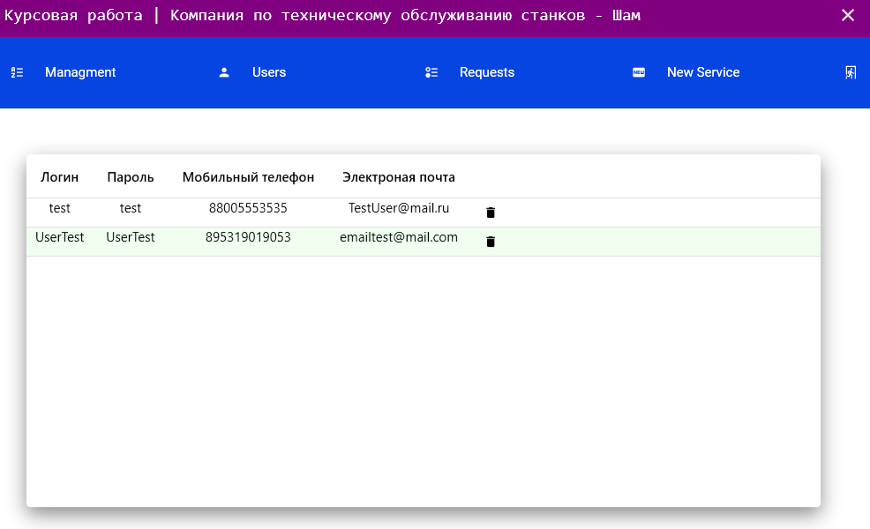

Рисунок 3.9 – Страница «AdminInfoUserControl»

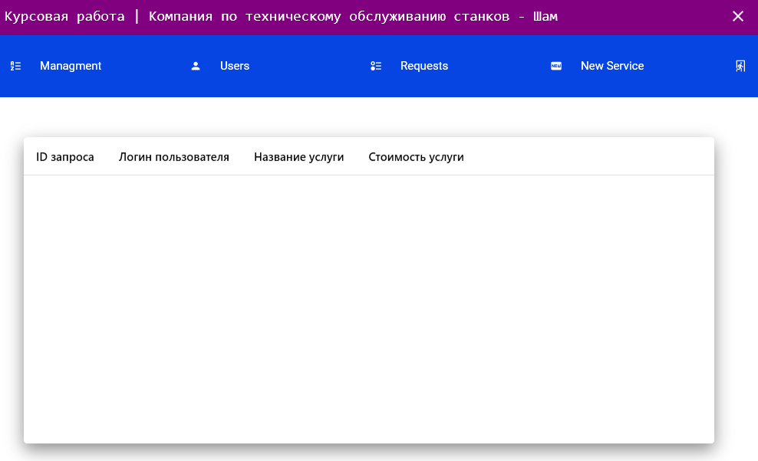

Рисунок 3.10 – Страница «AdminInfoRequestControl»

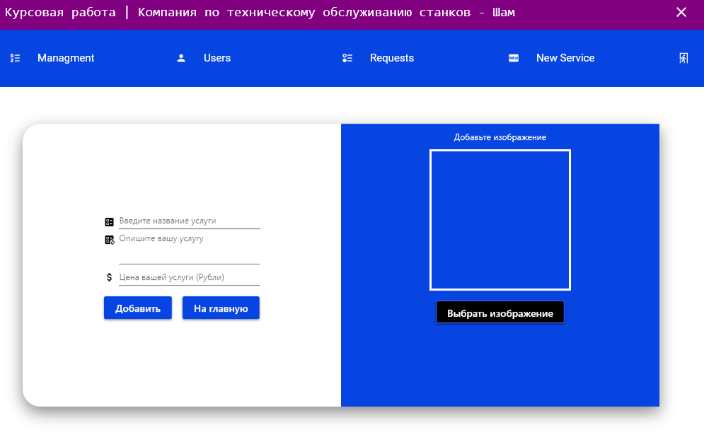

Рисунок 3.11 – Страница «AdminInfoManagmentControl»

Далее выбираем «AdminInfoManagmentInfoControl». В данном окне будет вся информация о услугах которые добавит администратор.

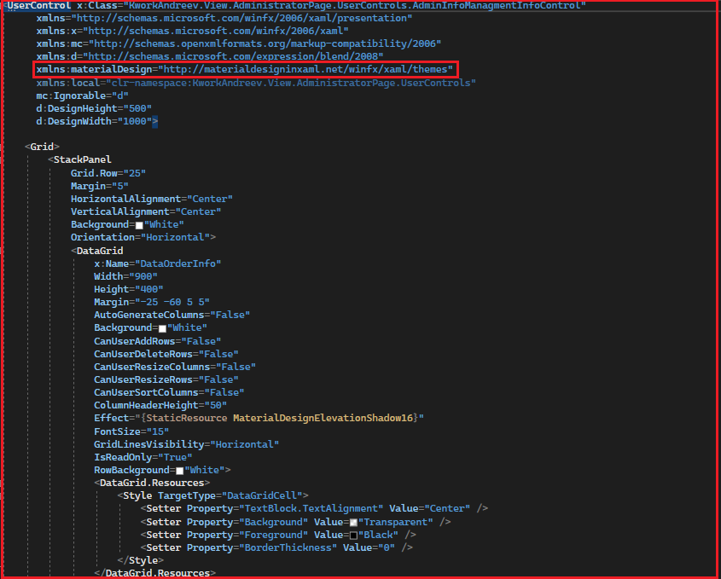

Рисунок 3.12 – Разметка «AdminInfoManagmentInfoControl»

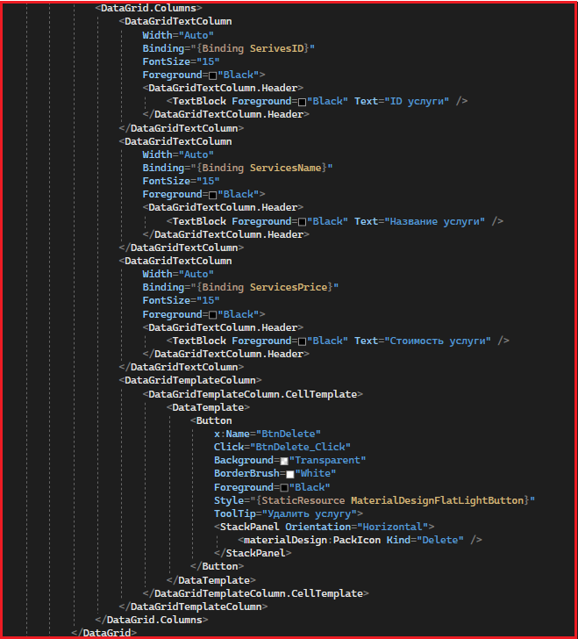

Рисунок 3.13 – Разметка «AdminInfoManagmentInfoControl»

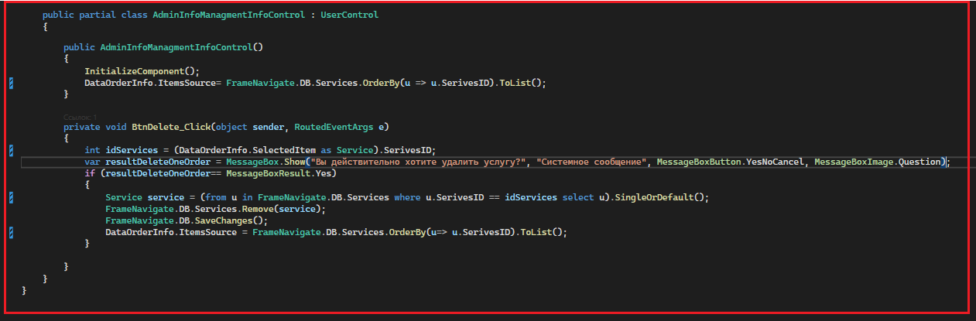

Рисунок 3.14 – Реализация логики в файле «AdminInfoManagmentInfoControl.xaml.cs»

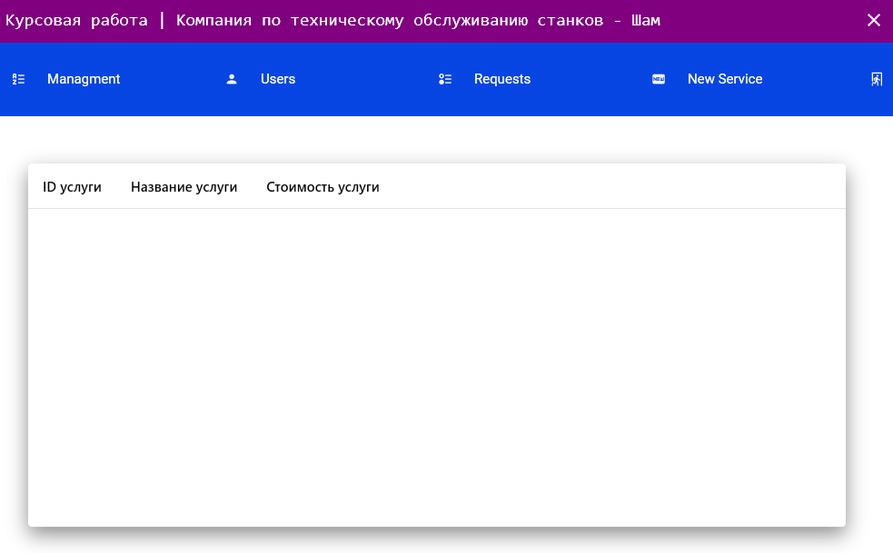

Рисунок 3.15 – Результат разметки «AdminInfoManagmentInfoControl»

Далее выбираем «AdminInfoUserControl». В данном окне будет вся информация о пользователях и возможность их удаления.

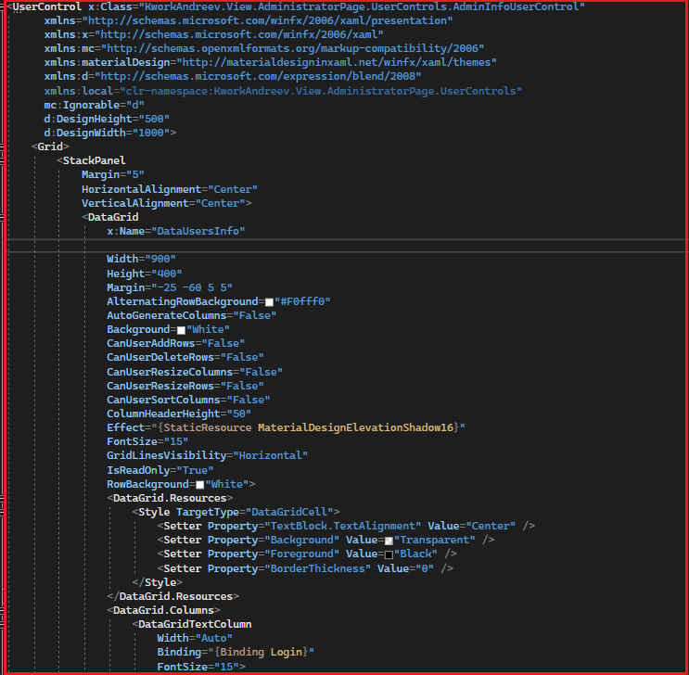

Рисунок 3.16 – Разметка «AdminInfoUserControl»

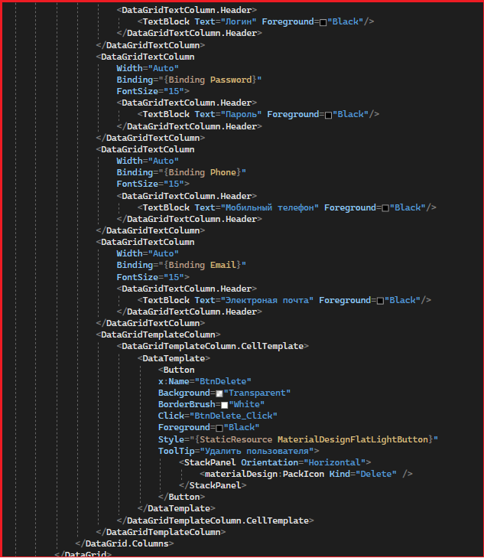

Рисунок 3.17 – Разметка «AdminInfoUserControl»

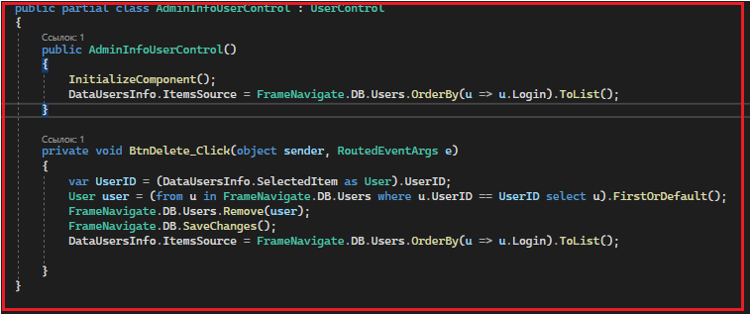

Рисунок 3.18 – Реализации логики в файле «AdminInfoUserControl.xaml.cs»

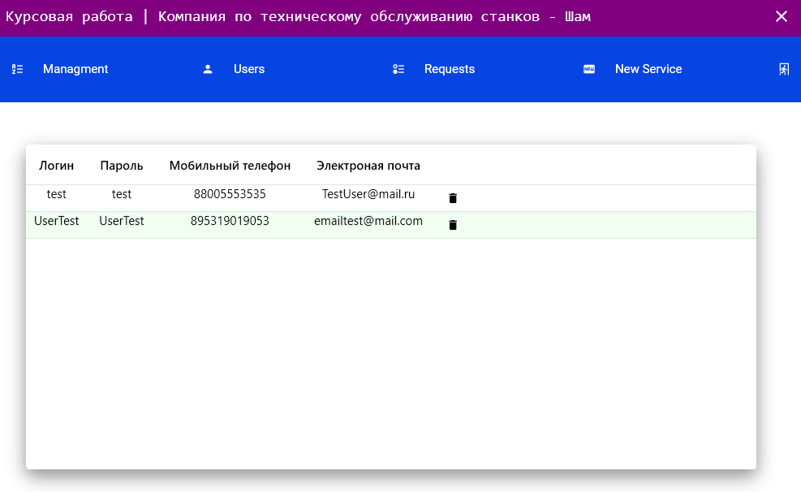

Рисунок 3.19 – Результат разметки «AdminInfoUserControl»

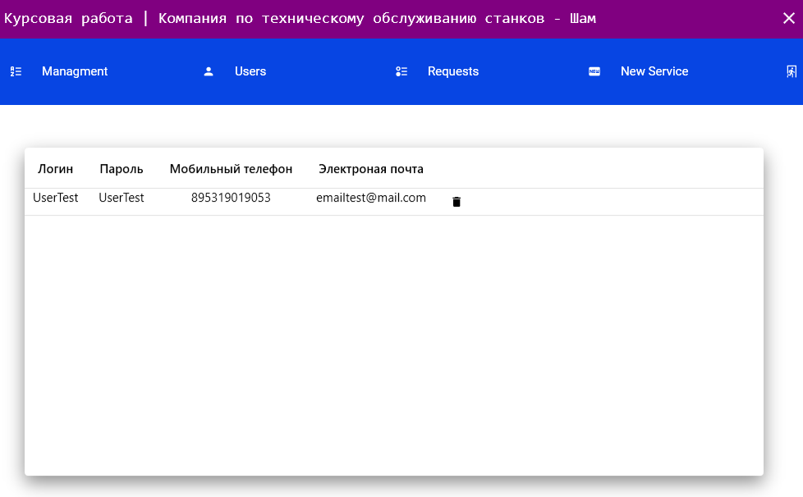

Рисунок 3.20 – Удаление пользователя

Далее выбираем «AdminInfoRequestControl». В данном окне администратор сможет смотреть заказанные услуги затем принимать либо отклонять их.

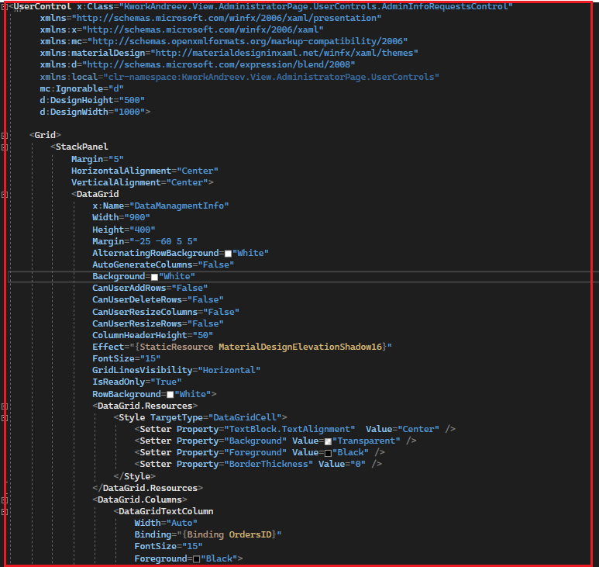

Рисунок 3.21 – Разметка «AdminInfoRequestControl»

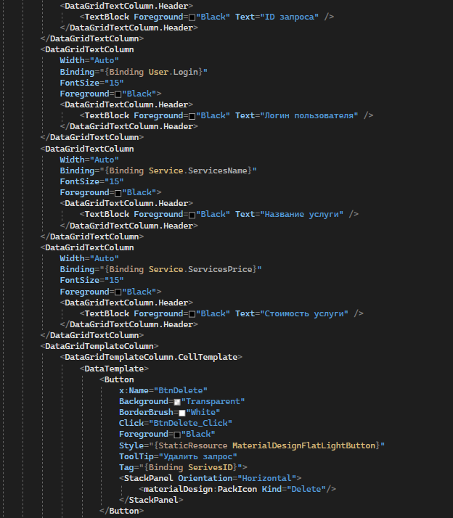

Рисунок 3.22 – Разметка «AdminInfoRequestControl»

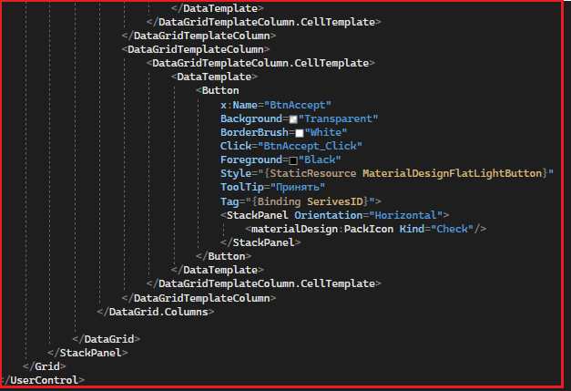

Рисунок 3.23 – Разметка «AdminInfoRequestControl»

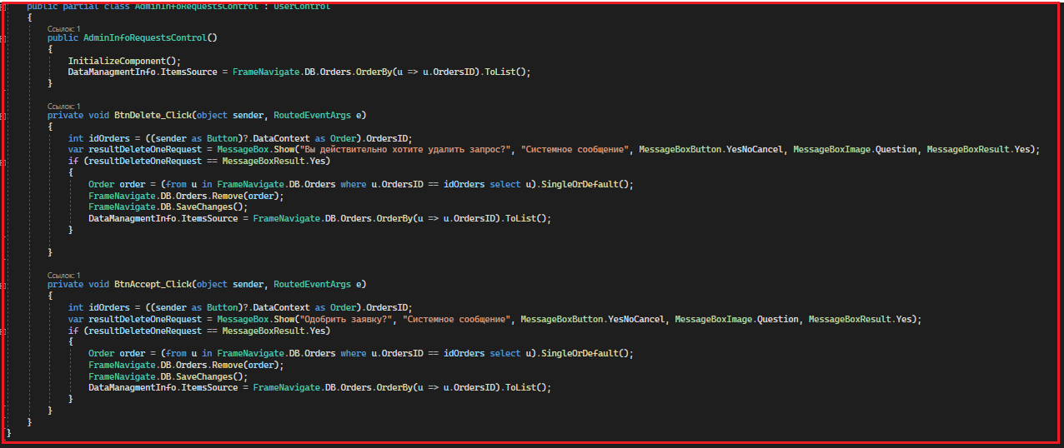

Рисунок 3.24 – Реализация логики в файле «AdminInfoRequestControl.xaml.cs»

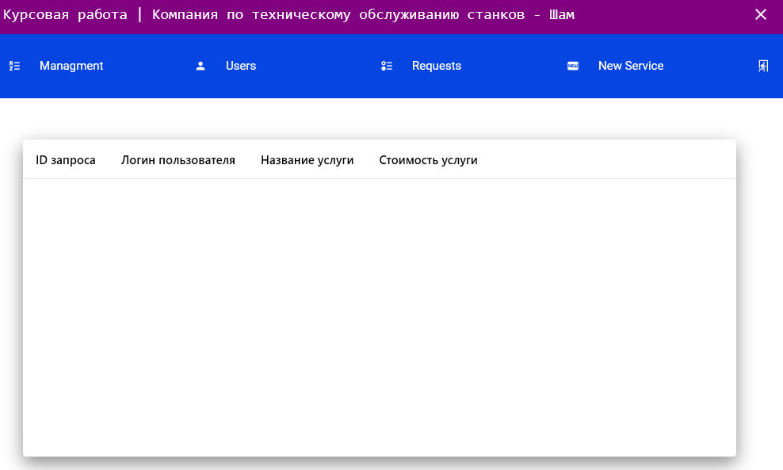

Рисунок 3.25 – Результат разметки «AdminInfoRequestControl»

Последним шагом выбираем «AdminInfoManagmentControl». В данном окне администратор сможет добавлять новые услуги.

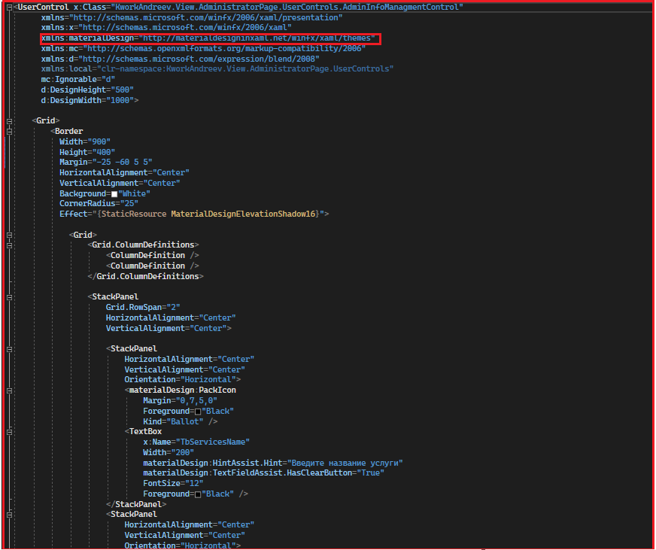

Рисунок 3.26 – Разметка «AdminInfoManagmentControl»

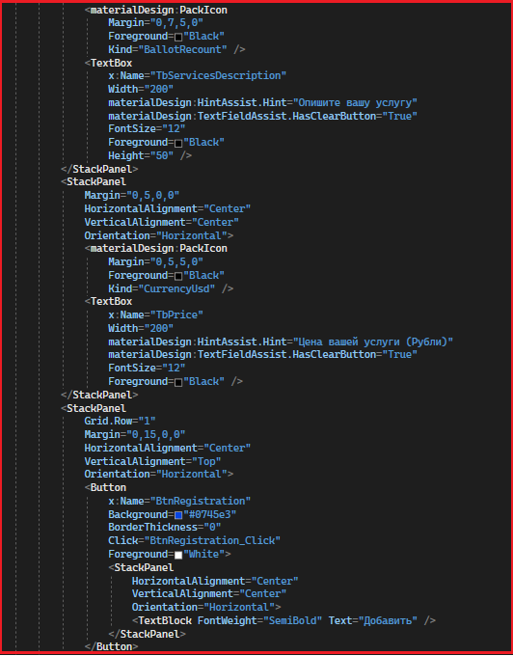

Рисунок 3.27 – Разметка «AdminInfoManagmentControl»

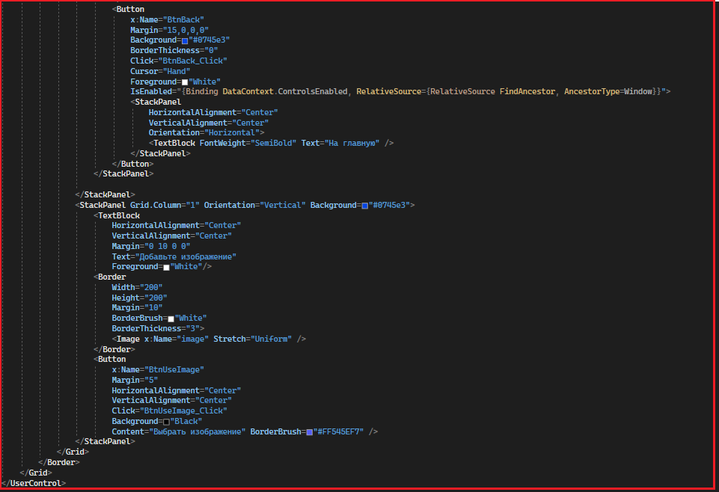

Рисунок 3.28 – Разметка «AdminInfoManagmentControl»

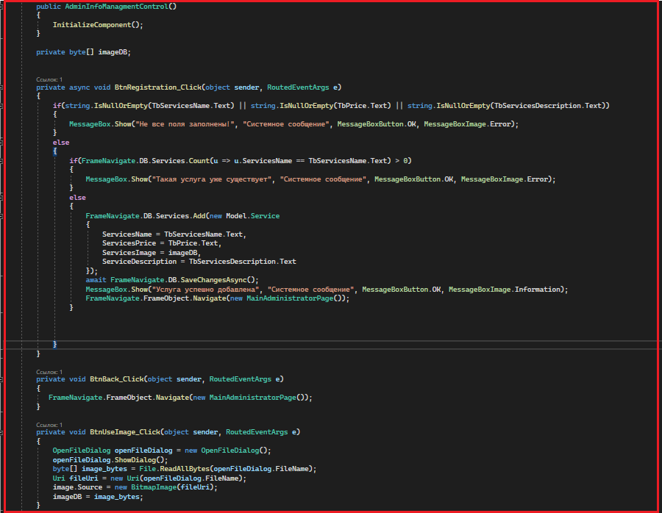

Рисунок 3.29 – Реализация логики в файле «AdminInfoManagmentControl.xaml.cs»

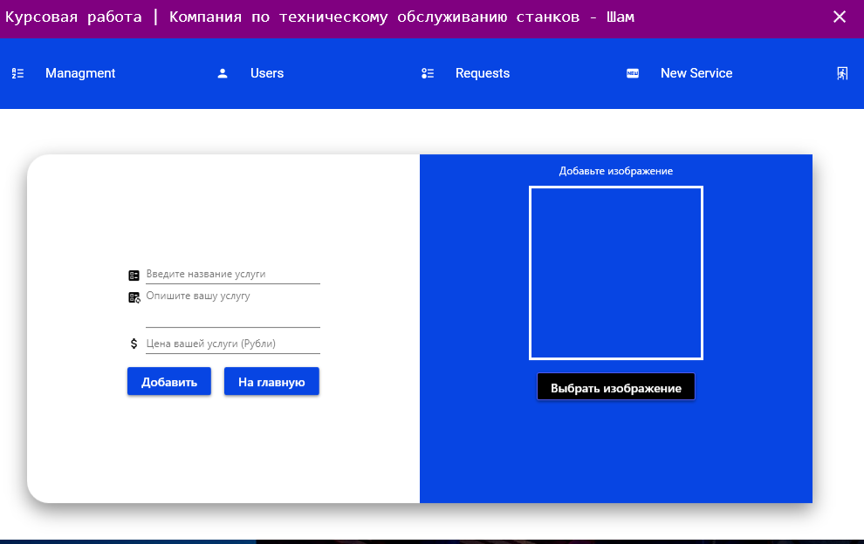

Рисунок 3.30 – Результат разметки «AdminInfoRequestControl»

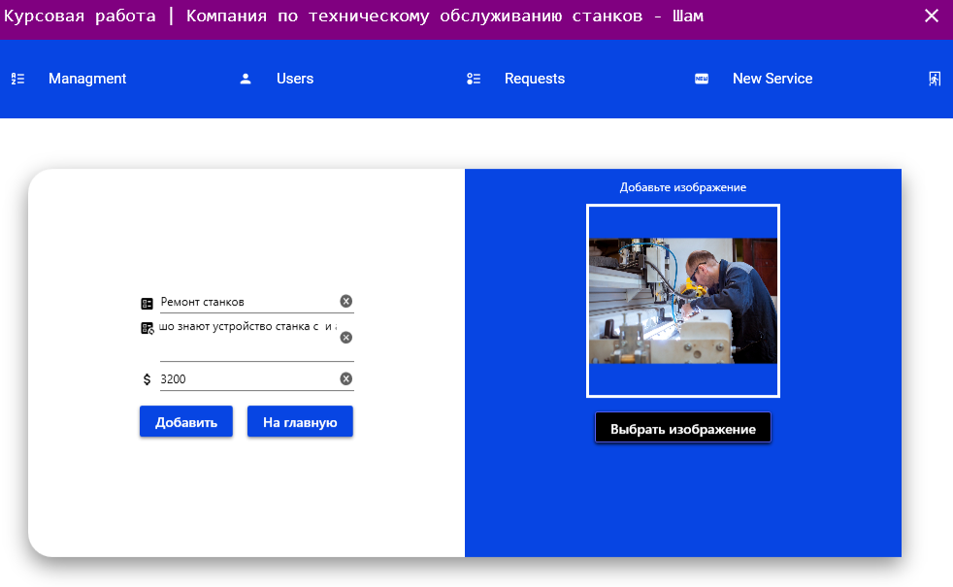

Рисунок 3.31 – Заполнение услуги «AdminInfoRequestControl»

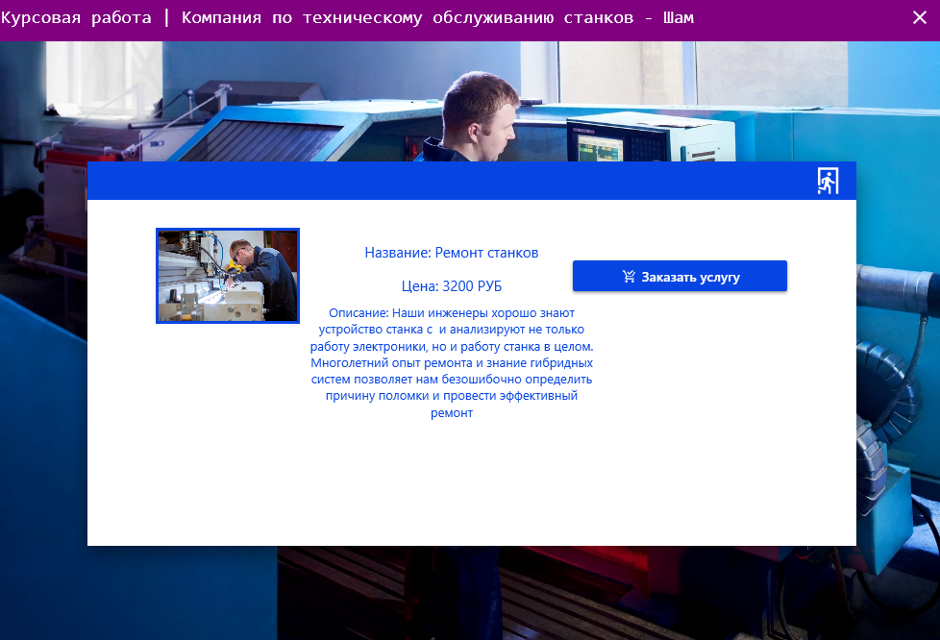

Рисунок 3.32 – Результат добавления услуги

**4 Реализация MainUserPage**

Переходим в директорию «UserPage» и создаём страницу куда будет попадать пользователь после авторизации «MainUserPage». Логика «MainUserPage» будет следующая: пользователь будет видеть услуги и сможет отправить заявку на заказ, в свою очередь администратору будет приходить уведомление.

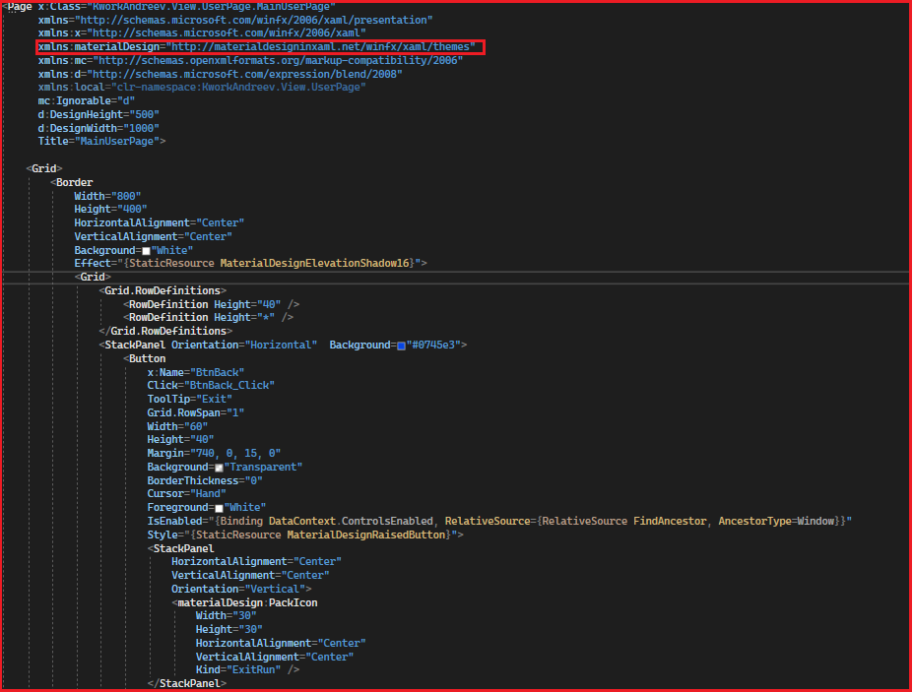

Рисунок 4.1 – Разметка «MainUserPage»

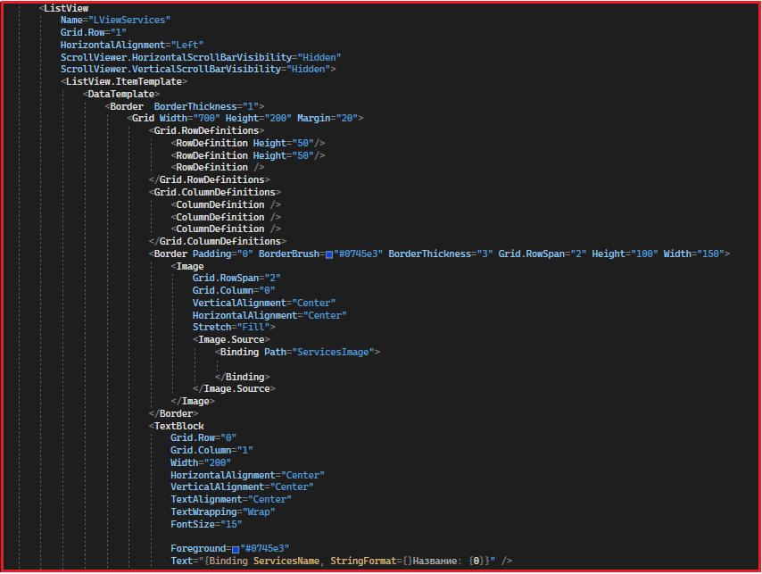

Рисунок 4.2 – Разметка «MainUserPage»

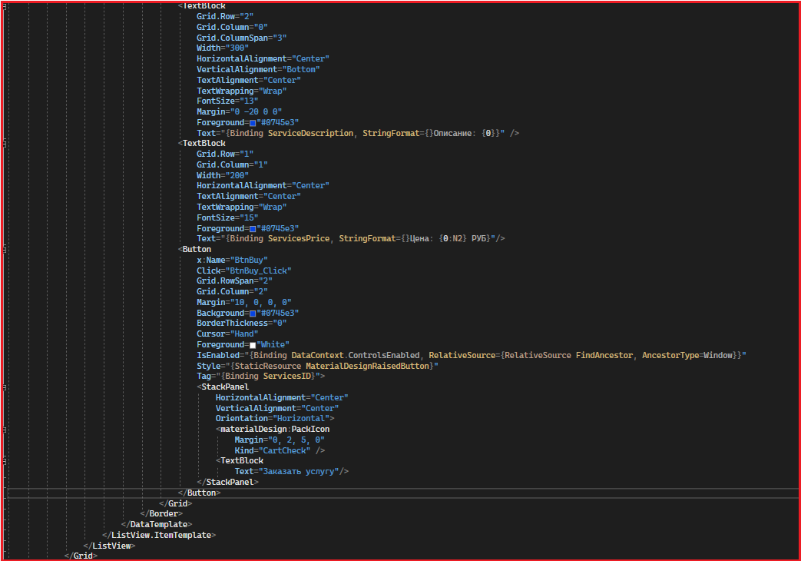

Рисунок 4.3 – Разметка «MainUserPage»

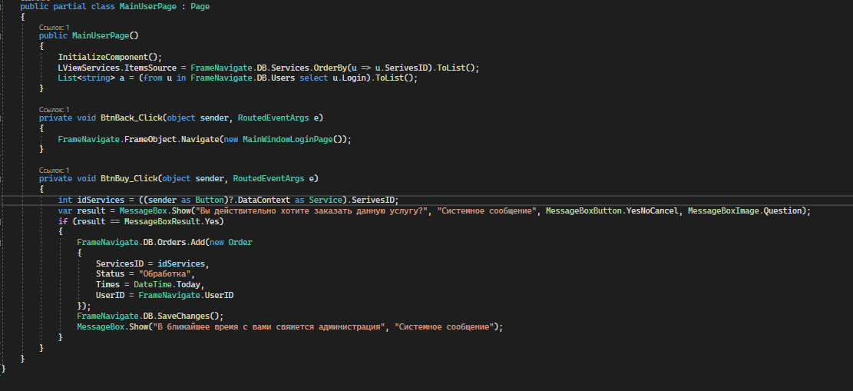

Рисунок 4.4 – Реализация логики файла «MainUserPage.xaml.cs»

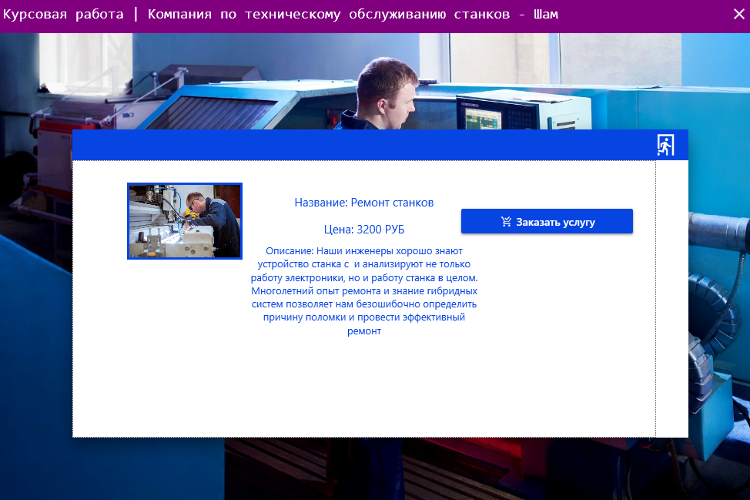

Рисунок 4.5 – Результат разметки «MainUserPage»

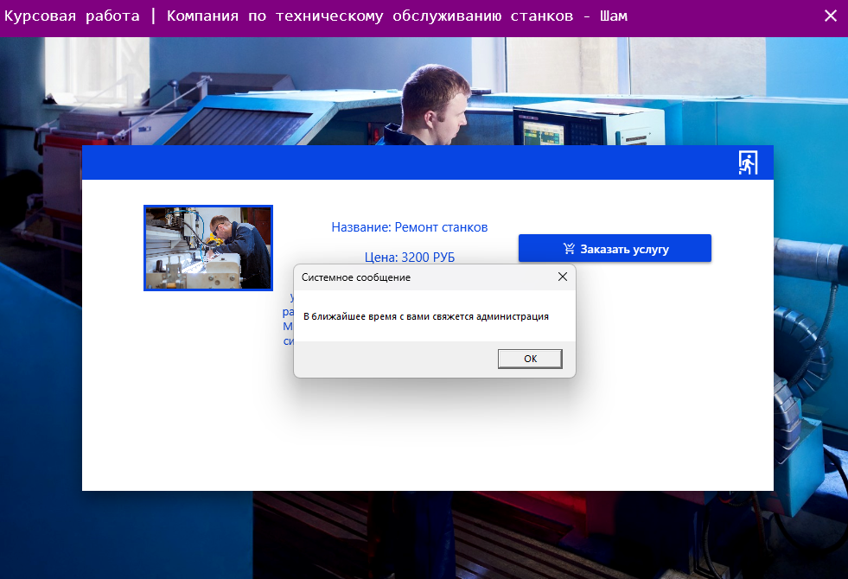

Рисунок 4.6 – Логика работы «MainUserPage»